XIV РАЙОННАЯ НАУЧНО-ПРАКТИЧЕСКАЯ КОНФЕРЕНЦИЯ «Первые шаги в науку», посвященной году семьи

Секция 1.11 Информационная безопасность

Тема: «Влияние Интернета на успеваемость школьников»

Автор:
Леднева Татьяна Николаевна (16 лет),
10 А класс, МБОУ Княгининская СОШ №2
Руководитель:
Тимофеева Людмила Борисовна,
учитель истории и обществознания

г. Княгинино
2024г.

Содержание

Введение

1. Влияние Интернета на социализацию подростков

2. Социологические исследования

3. Практическая часть

Заключение

Источники

Введение

Двадцать первый век — время, когда технологии развиваются стремительным темпом, регулярно совершаются открытия в различных научных областях, человечество создает лекарства от ранее неизлечимых болезней,
роботы становятся обыденными помощниками по дому, а Интернет достигает пика популярности и начинает оказывать всё большее влияние на людей.
Проводя время в Интернете, люди погружаются в другую, виртуальную
реальность, по разным причинам это может влиять на их сознание. В сети
пользователь пропускает через себя огромный поток различной информации, который частично откладывается в сознании и может влиять на формирование отношения людей к разным вещам, на их мировоззрение, способность социализироваться

Проблема: Необходимость выявления уровня отрицательного или положения влияния социальных сетей на подростков.

Актуальность проблемы: Человек развивается и социализируется под влиянием среды. В данный момент среда современных людей значительно отличается от прошлых столетий. Связано это в первую очередь с технической революцией в прошлом веке, а точнее изобретению компьютеров и Интернета. И в нашем обществе на молодое поколение огромное влияние оказывает именно Интернет. Влияние социальных сетей на подростков – вопрос, на который у каждого своя точка зрения.

Описание проблемы: В наше время очень много людей (практически все), а в особенности подрастающее поколение пользуется Интернетом, социальными сетями, и поэтому проблема заключается во влиянии (положительном или отрицательном) на людей. Благодаря Интернету и социальным сетям нам открылись многие двери. Например, мы можем подать документы на поступление онлайн, а не ездя куда-то далеко или найти любой рецепт. Однако, есть и не только положительные черты, но и много отрицательных. Например, сейчас многие просто зависимы от телефонов и даже выйти куда-нибудь без него не могут. Или же делая уроки, дети, прибегают к помощи Интернета, а не к книгам, очень часто как это было тогда когда Интернета не было. Тем самым дети не сами учатся или плохо, бывает вообще никак не усваивают информацию. Поэтому я хочу разобраться в этой проблеме и сформулировать рекомендации, как можно больше избегать прибегания к Интернет
Цель: Рассмотреть как влияет интернет на подростков, а также дать рекомендации как правильно распределять свое время нахождения в сети.
Задачи:
- Выявить особенности становления личности под влиянием социальных сетей;
- Определить недостатки и преимущества социальных сетей;
- Оценить безопасность влияния социальных сетей на здоровье подростков;
- Сформулировать рекомендации, направленные на оптимизацию общения подростков в социальных сетях.
Гипотеза: социальные сети имеют двоякое влияние на подростка, то есть может быть как положительным, так и негативным.
Объект исследования: подростки
Предмет исследования: влияние соц.сетей на социализацию подростков
Метод исследования: опрос, наблюдение, беседа
Обзор источников: для проведения исследования использованы интернет-ресурсы, статьи на тему:
- Информация что же такое Интренет, история создания

- О том как интернет влияет на социализацию подростков: роль и последствия.
- О преимуществах и недостатках социальных сетей.

- О влиянии социальных сетей на психическое здоровье подростков
- Способы повысить концентрацию
- Приёмы и упражнения, чтобы сконцентрироваться на задаче
- Как родители и дети относятся к интренету.
- положительное и негативное влияние на социализацию подростков

1. Влияние Интернета на социализацию подростков
Интернет-это глобальная сетевая система, обеспечивающая всемирную связь и доступ к ресурсам данных через обширную коллекцию частных, государственных, деловых, академических и правительственных сетей. Интернет возник благодаря правительству США, которое в 1960-х годах
Примерно в 1995 году интернет стал доступен широкой публике в более широком масштабе.
С тех пор Интернет рос и развивался с течением времени, чтобы облегчить такие услуги, как: электронная почта, услуги аудио/видеоконференцсвязи с поддержкой Интернета, онлайн - фильмы и игры, передача данных/обмен файлами и многое другое.
Интернет играет значительную роль в социализации подростков, то есть в процессе, в результате которого они учатся взаимодействовать с другими людьми и адаптироваться к обществу. Интернет предоставляет подросткам широкий доступ к информации, коммуникации и различным социальным сетям, что влияет на их развитие и формирование личности.
Положительное влияние
Современный Интернет является одним из наиболее эффективных средств коммуникации между людьми, предоставляет различные платформы и методы для общения, включая электронную почту и мгновенный
обмен сообщениями через социальные сети.
Теперь люди могут общаться друг с другом практически из любой части
земного шара, где доступны интернет-услуги, с помощью таких сервисов
и соцсетей, как ВК Мессенджер, Одноклассники и другие.
Благодаря этому дети, которые учатся в других городах, могут общаться
со своими родителями каждый день. Кроме того, каждый может найти в Интернете сообщество по интересам.
Интернет предоставляет безграничные возможности для создания сообществ. Во-первых, в нем легче найти людей со схожими взглядами; во вторых, знакомство и общение в Интернете происходит намного легче,
так как человек здесь чувствует себя более комфортно и расслабленно, чем
в реальной жизни; в-третьих, Интернет предоставляет возможность для
свободного обмена чувствами и мыслями.
Эти факторы обусловили появление и развитие большого количества
интернет-сообществ. Кроме того, технологии, с помощью которых создаются сообщества, просты в установке и использовании, и на сегодняшний
день каждый желающий может организовать свое сообщество
Интернет соединил разные общества и их культуру в повседневном общении и теперь создает социальные отношения в сети. Группы в социальных сетях являются лишь примером социального взаимодействия.
Интернет дал людям возможность самообразования и получения дистанционного образования, так как возможность получения знаний
и информации в сети непосредственно влияет на социализацию молодежи,
разрушая географические барьеры между людьми и давая им возможность
получать информацию друг от друга независимо от местоположения.
Всемирная паутина послужила основой для развития сетевых технологий распространения знаний, дав в руки студентов и преподавателей электронные учебники и библиотеки, удобные системы тестирования, а также средства общения.
Интернет дает огромные возможности для самообразования. Сегодня
оно принимает разные формы: от консультаций на тематических форумах
до прослушивания лекций в режиме онлайн, дистанционных мастер-классов и участия в вебинарах.
делает вывод, что позитивная сторона влияния Интернета на социализацию людей, в том числе и на молодежь, достаточно существенна. Люди получили новые интернет-площадки и возможности для общения и обмена
информацией, что может облегчить или ускорить их социализацию.
Негативное влияние
В современном Интернете можно проводить неограниченное количество времени, что приводит к серьезным последствиям, связанным с трудностями социализации и приобретением коммуникативных навыков.
Люди, поглощенные своей деятельностью в Интернете, как правило, забывают, что в их окружении есть реальные люди, нуждающиеся в их внимании, они не могут нормально взаимодействовать со своей семьей, друзьями и коллегами, не говоря уже о встрече с незнакомыми людьми. Из-за
социальных сетей люди придают большее значение виртуальным друзьям,
чем реальным.
Онлайн-игры могут вызывать привыкание у детей, молодых людей
и даже взрослых. Это отнимает драгоценное время, которое можно было
бы использовать для чего-то более продуктивного, например для общения
со сверстниками и приобретения коммуникативных навыков. Кроме того,
один из членов семьи может быть настолько увлечен онлайн-играми, что
в итоге полностью отдаляется от своей семьи. Эта проблема или зависимость может затронуть как мужчин, так и женщин. Люди могут становиться бесчувственными, будучи поглощенными Интернетом.
Кроме того, даже общение в сети может негативно влиять на пользователей, к примеру, в сети невозможно отслеживать настоящие эмоций и реакций собеседника.
При личном общении все нежелательное взаимодействие прерывается невербальными сигналами, которые могут полностью заменять слова.
Одной из самых главных сторон, негативно влияющих на социализацию,
является тот факт, что чрезмерное использование Интернета может вызывать зависимость, приводящую к депрессии.
Джозеф Мейзер, доцент Клемсонского университета, и Андрей Михайлович Ледбеттер, доцент Техасского университета, опубликовали статью,
в которой исследовали, как частое времяпровождение в Интернете влияет
на возникновение таких проблем, как депрессия и одиночество.4
Мейзер и Ледбеттер обнаружили, что склонность людей к онлайновым социальным связям привела к тому, что они стали использовать Интернет более навязчивыми способами. Если человек имеет плохие навыки общения в реальном мире, то его, скорее всего, больше привлечет онлайн-общение, которое может способствовать развитию навязчивого использования Интернета.
Но если предыдущие исследования показали, что люди с недостаточным социальным и коммуникативным опытом, имеющие трудности в живом общении, воспринимают сетевую коммуникационную среду как более комфортную и, как следствие, с большей вероятностью заводят общение в таких условиях, то в процессе этого исследования Мейзер и Ледбеттер обнаружили, что такие пользователи все равно испытывают тревогу при общении в Интернете.
Тревога, возникающая при общении, стимулирует навязчивое, но не обязательно чрезмерное использование сети. Напротив, люди, проводящие слишком много времени в Интернете, чаще признают онлайн-общение удобным, но ограниченным в коммуникативной эффективности из-за отсутствия различных невербальных сигналов, доступных при реальном взаимодействии.
Другими словами, согласно исследованию Мейзера и Ледбеттера, тревога индивидов, возникающая при живом общении, мотивирует навязчивое
желание безопасно общаться в сети, в то время как успешные попытки такого общения повышают количество времени, проводимого в Интернете.
В Интернете есть и другие факторы, которые также оказывают негативное влияние на социализацию молодежи, например, огромное количество
незаконной и неподобающей информации, доступ к которой почти не имеет каких-либо ограничений. Все перечисленные негативные стороны могут замедлить социализацию ребенка или подростка, что в итоге способно привести к не самым лучшим последствиям.

В заключение можно сказать, что в настоящее время Интернет занимает важное место в жизни человека и общества в целом. Он стал основным
источником информации, формирующей сознание человека. Если столетие назад внутренний мир людей формировался на основе их личного взаимодействия, профессиональной деятельности, путешествий, то сегодня
не нужно быть очень активным человеком, чтобы узнавать новости с другой стороны планеты, нет необходимости покидать родной дом, чтобы
общаться с людьми. Поэтому влияние Интернета на человека оценивается
двояко: и как положительное, и как отрицательное. Интернет оказывает
огромное влияние на человеческий разум, во многом формируя его позицию и мировоззрение, влияет на способность людей социализироваться.
Учитывая, что воздействие Интернета на социализацию молодежи
и людей других возрастов может быть как положительным, так и отрицательным, необходимо управлять этой технологией в интересах человека.
Особую озабоченность вызывает необходимость обеспечения надлежащей
безопасности Интернета для предотвращения негативных последствий.
Грамотное использование ресурсов сети предоставляет человеку преимущество перед теми, кто не использует или слабо использует его ресурсы, а интернет-среда позволяет удовлетворить многие социальные
потребности современного человека, уже сейчас трудно представить мир
без различных гаджетов, которые уверенно вошли в жизнедеятельность
общества.
Таким образом, автор выяснил, что ни негативная, ни позитивная сторона Интернета не превалирует над другой, так как каждый человек, пользующийся Интернетом, сам определяет, в какой мере и как это будет влиять на него.

Отцы и дети: как родители и подростки относятся к интернету.

По мнению большинства родителей, интернет – это опасная среда для детей. Две трети подростков понимают, что в интернете есть опасный контент, при этом каждый третий считает, что информация из сети не может принести пользователям реального вреда. Некоторые подростки подвергают сомнению достоверность информации в интернете и предпочитают использовать разные источники для проверки правдивости освещения, однако каждый четвертый не сомневается в достоверности новостей из тех источников, которым они привыкли доверять. Таким образом, хотя большинство подростков умеют работать и ориентироваться в цифровой среде, иногда они не осознают связанные с ней угрозы.
Родители не отрицают того, что информация в интернете может быть полезна для подростков: более половины взрослых считают, что в интернете достаточно полезных для детей материалов. При этом среди подростков большинство отметили пользу современных гаджетов и приложений в их повседневной жизни.
Между родителями и детьми различается понимание того, для чего дети используют цифровые устройства. Так, почти половина родителей считают, что дети используют компьютер для игр и развлечений. Среди детей лишь четверть указали, что используют цифровые устройства, чтобы играть.
Родители стараются принимать участие в воспитании подростков и в том, как они взаимодействуют с интернетом. Однако это участие заключается скорее в ограничениях и контроле, чем в просвещении и грамотном погружении подростка в цифровую среду. Между установками родителей по использованию интернета детьми и тем, как происходит воспитание и контроль на самом деле, наблюдается сильное противоречие. Большинство родителей считают необходимым контролировать то, чем занимается ребенок на компьютере и как он или она проводят время в интернете
Безопасность в Интернете
Основные опасности интернета
Пользователи интернета подвергаются целому ряду потенциальных угроз, о которых чаще всего даже не подозревают. Киберпреступники неустанно изобретают новые методы обмана интернет-пользователей. Вот лишь несколько онлайн-угроз, с которыми может столкнуться ваша семья.
- Кража персональных данных.
- Утечки данных.
- Вредоносные программы и вирусы.
- Мошеннические электронные письма.
- Поддельные сайты.
- Интернет-мошенничество.
- Мошенничество на сайтах и в приложениях для знакомств.
- Кибербуллинг.
- Неверные настройки конфиденциальности.
Три правила интернет-безопасности для детей
Большая часть правил безопасности в интернете актуальна как для взрослых, так и для детей. Однако объяснить их детям не всегда легко. Дети могут совершенно случайно выдать злоумышленникам информацию, открывающую доступ к вашим системам. Обучив детей основам безопасности в интернете, вы сможете защитить устройства вашей семьи от неприятностей. Вот три темы, которые нужно обсудить с ребенком.
Цифровой след
Цифровой след, который оставляет в интернете каждый пользователь, – важная концепция, о которой детям нужно знать. Рассказать ребенку, как информация, попавшая в интернет, становится доступной другим пользователям и как они могут ею воспользоваться (например, адресами электронной почты и названиями учетных записей, которые содержат персональные данные, могут воспользоваться злоумышленники). Обсудить эту тему более предметно: например, поговорите об обмене контентом (через социальные сети, игровые аккаунты и электронную почту). Четко объяснить , какие данные нельзя публиковать в интернете (фотографии, адреса, номера телефонов, полное имя).
Пароли
Надежный пароль – неотъемлемая часть защиты от киберугроз. Самый простой способ сделать цифровой мир безопаснее для вашей семьи – научить ребенка создавать сложные пароли (состоящие как минимум из 12 букв, цифр и специальных символов) и надежно хранить их. С этой задачей поможет справиться менеджер паролей, который автоматически заполняет учетные данные на сайтах.
Общение с другими пользователями
Рассылка сообщений – один из самых популярных способов обмануть жертву в интернете. Это одна из важнейших тем, которую нужно обязательно обсудить с ребенком. Прежде всего объяснить, как определить, что ссылка, загрузка или письмо от незнакомца, запрашивающего личные данные, являются опасными, и как избежать неприятностей. Более подробно обсудите признаки поддельных веб-сайтов. Кроме того, важно научить ребенка правилам общения в интернете. В сети, как и в реальном мире, важно оставаться осторожными и вежливыми, уметь распознавать травлю и не вступать в контакт с теми, кто пытается вас травить. Рассказать ребенку о кибербуллинге и о том, как оставаться доброжелательным к своим собеседникам в Сети.

2. Социологические исследования
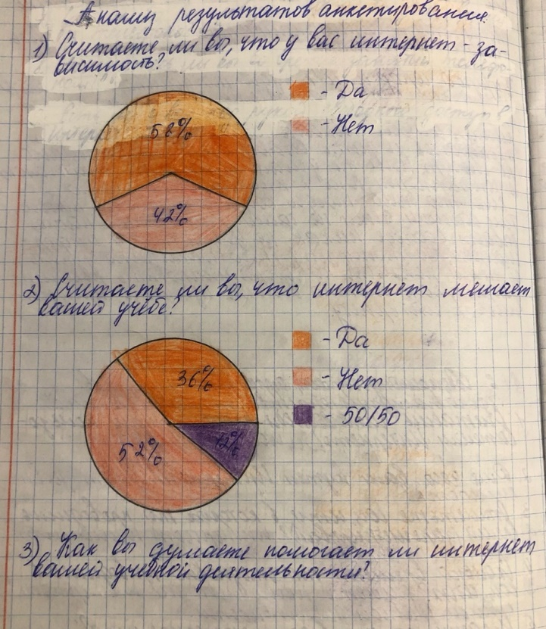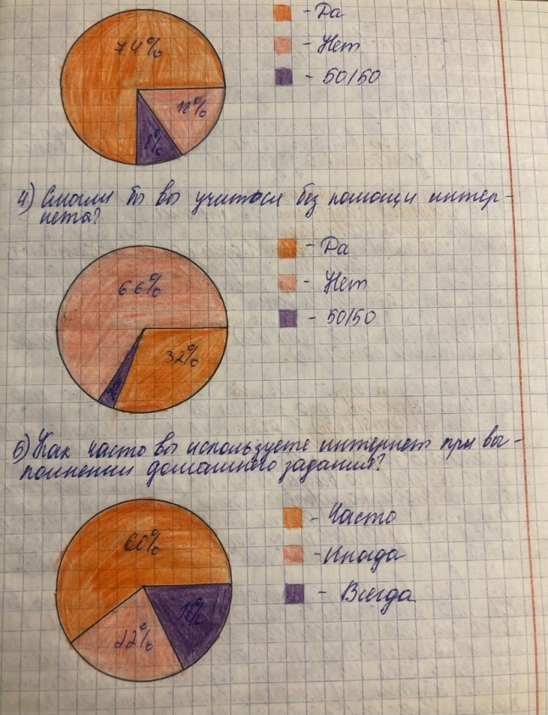
В опросе приняли участие 50 человек из них 14 мальчиков и 36 девочек. Поскольку я опрашивала подростков, то стоит отметить, что многие не смогли бы учиться без интернета (66%) , а также, что очень часто многие используют интернет при выполнении домашнего задания (60%), есть даже те, которые используют его всегда (18%). Но радует, что есть все же люди, которые смогли бы учится без интернета (32%), а также есть те, которые редко, но все же прибегают к использованию интернета при выполнении домашнего задания (22%).
Сделав вывод, я могу сказать, что мы живя в развивающемся мире, в котором мы не можем уже обходиться без техники (компьютеры, телефоны, планшеты) и Интернета. Мы уже почти не ходим в библиотеки, чтобы найти ту информацию, которая нам нужна. Или ту, о которой нам было бы интересно узнать. Или же просто читать книги в свое удовольствие.

3. Практическая часть

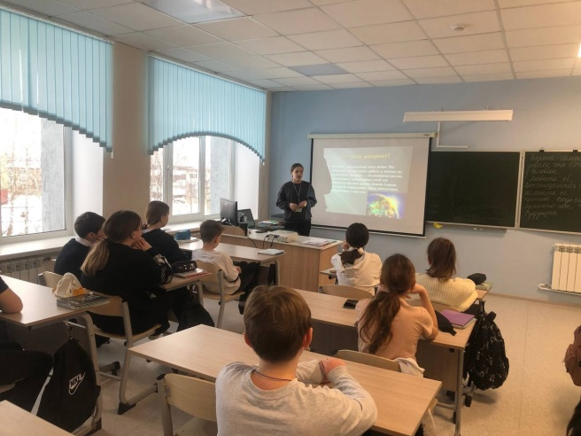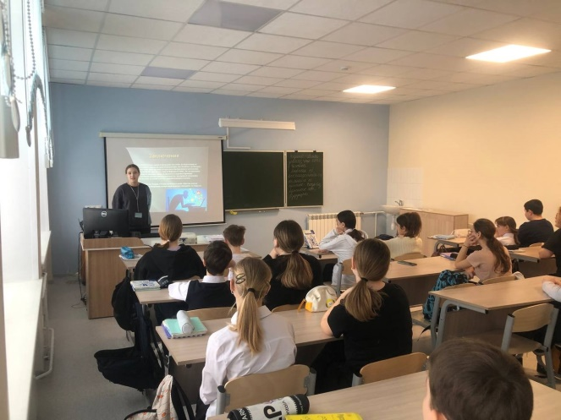
Бывает очень трудно сконцентрироваться на какой-либо задаче, уроках. Появляется много отвлекающих факторов. А так же бывает устают глаза, спина и другие части тела.
- Как понять, что есть проблемы с концентрацией
Концентрация — это когнитивная способность направлять своё внимание на одну задачу, полностью погружаться в неё и не отвлекаться.

Вы умеете фокусироваться, если:
- можете сидеть за столом и работать, не отвлекаясь на чужие разговоры в офисе;
- на лекции слушаете преподавателя, а не рассматриваете других студентов и рисуете в тетради;
- внимательно слушаете собеседника во время разговора, а не думаете о своём;
- вам не нужно перечитывать один и тот же абзац по несколько раз, когда читаете книгу;
- можете смотреть фильм или сериал и при этом не листаете соцсети;
- способны сесть и выполнить задачу, не отвлекаясь;
- у вас нет проблем с постановкой целей и расстановкой приоритетов в работе и жизни.
Оставаться сфокусированным бывает сложно, но хорошая новость в том, что концентрацию можно натренировать. И чем больше над ней работать, тем дольше и проще получится сохранять фокус.
- Как улучшить концентрацию
Как при выработке любого навыка, развитие концентрации требует практики, времени и иногда смены привычных паттернов поведения. Чтобы стать более сконцентрированным, можно попробовать следующие методы.
- Устраните отвлекающие факторы
Это может показаться очевидным, однако человек склонен недооценивать внешние раздражители. Если есть возможность, выключите телефон или звук на нём, отключите уведомления, найдите тихое помещение без людей и лишних звуков.
Если возможности уединиться нет, то попробуйте выделить конкретное время для сконцентрированной работы и договоритесь с коллегами и близкими, чтобы в это время вас не трогали. Например, можно зафиксировать в расписании, что с 11:00 до 13:00 вы не отвечаете на звонки и не ходите на встречи.
Ещё одним способом может быть смена рабочего места. Если дома в тишине не остаться, можно поработать в библиотеке или любом другом тихом месте.
- Откажитесь от многозадачности
Многозадачность не так хороша, как о ней говорят на тренингах по личностному росту и в описаниях вакансий. За ней скрывается жонглирование несколькими делами одновременно, что мешает качественно выполнять их. Также за этим потоком задач теряются важные детали.
Ресурсы внимания ограничены, поэтому важно разумно их расходовать. Делайте задачи по очереди; пока не закончили с одной, не стоит приступать к следующей.
Образно говоря, внимание можно сравнить с фонарём. Если светить на одну область, она будет освещена хорошо и вы сможете чётко рассмотреть в ней все детали. Если же попробовать распространить свет от фонаря на всё помещение, то будет видно намного меньше деталей, так как свет будет совсем слабым.
- Практикуйте осознанность
Многие психологи говорят о пользе осознанности как умения замечать свои чувства и мысли и концентрироваться на них.
В одном исследовании учёные попросили специалистов по персоналу попросили смоделировать свой обычный рабочий день: они должны были отвечать на звонки, писать письма и сообщения, планировать встречи и взаимодействовать с разными источниками информации. На выполнение пула задач отводилось 20 минут.
Затем часть участников эксперимента в течение восьми недель проходила обучение по медитации осознанности.
Позже эксперимент повторили. Результаты показали, что участники, которые изучали медитацию осознанности, смогли дольше оставаться сконцентрированными, реже переключались между задачами и делали свою работу более эффективно, чем те, кто ничего не менял.
Практика осознанности включает в себя не только медитации, но и практику глубокого дыхания. Можно начать с нескольких глубоких вдохов в перерыве. При этом важно действительно сосредотачиваться на каждом из них. Как только вы понимаете, что в голове снова начинают роиться мысли, мягко возвращайте своё внимание обратно к дыханию.
- Окружите себя комфортом
Один из способов сделать задачу более интересной, а работу комфортной — создать приятные условия. Проверьте, удобно ли вам на рабочем месте. Спина не затекает, шея не устаёт.
Можно зажечь ароматическую свечу или поставить на стол растение, чтобы смотреть на него в перерывах. Рабочее место должно нравиться, а работа на нём должна приносить удовольствие.
- Сделайте перерыв
Если долго быть погружённым в одну задачу, то через некоторое время фокус внимания начинает разрушаться, и оставаться сконцентрированным будет всё сложнее, а производительность снизится.
Исследователи обнаружили, что даже очень короткие перерывы с переключением внимания значительно улучшают концентрацию.
Можно всего на несколько мгновений сменить деятельность на что-то другое: посмотреть в окно, пройтись до кофемашины или просто выпить воды, рассматривая растение на подоконнике. Эта короткая передышка поддержит концентрацию и восстановит производительность.
- Тренируйте мозг
Сложность с концентрацией — это ещё и последствия так называемого клипового мышления. Мы привыкли потреблять информацию в коротких форматах — через видео и посты в соцсетях, — поэтому обработка большого объёма информации действительно может нас фрустрировать. Хорошая новость в том, что избавиться от такого типа сознания можно: нужно отказаться от скроллинга соцсетей или сильно ограничить его, а вместо этого — завести привычку читать книги, хотя бы 10–15 минут в день.

Заключение

В результате проведенных опросов и обработки информации, можно выделить пути решения проблем, связанных с использованием социальных сетей:
- ограничение времени пребывания в сети;
- поиск альтернативных способов времяпровождения;
- оказание большего внимания своей реальной жизни;
- увеличение времени пребывания в обществе друзей и родственников.
Практическое применение моей работы - это рекомендации для подростков и их родителей, с которыми стоит ознакомиться.
По результатам обработки информации можно сказать, что мое предположение в начале исследования было верным. Интернет действительно несет негативное влияние на подростков, но он несет его в относительно равном соотношении с положительным влиянием.
Количество пользователей Интернета растет с каждым годом во всем мире, в том числе и в России. Вся наша культура становится более зависимой от информационных технологий.
Социальные сети стали неотъемлемой частью нашей современной жизни. Большинство детей проводят в них все свое свободное время. Здесь подростки ищут новых друзей и новые субкультуры, пытаясь обрести чувство принадлежности к определенной группе.
Польза Интернета для ребенка будет в первую очередь зависеть от его личности, которая еще формируется в столь нежном возрасте. Будет ли он использовать аккаунт для общения с «хорошими» или «плохими» людьми, расширит ли он свой кругозор в общественно полезной сфере или его будут интересовать «запрещенные» темы.
Однозначно судить о влиянии Интернета на подростков невозможно. Конечно, у всего на свете есть свои плюсы и минусы. Просто нужно помнить, что все нужно делать с чувством меры, в том числе с использованием Интернета. Активное общение через социальные сети - это просто дополнение к нашей жизни. И все зависит только от нас самих: как мы хотим прожить эту жизнь: «реально» или « виртуально»

Источники
- https://msk.tele2.ru/journal/article/what-is-the-internet-and-how-it-works
- https://nauchniestati.ru/spravka/rol-interneta-v-soczializaczii-podrostkov/
- https://schemaninja.com/ru/advantages-and-disadvantages-of-social-media/
- https://www.casadelsol.ru/blog/problemy-podrostkov/vliyanie-sotsialnyh-setey-na-psihicheskoe-zdorove-podrostkov/
- https://skillbox.ru/media/growth/concentration/
- https://skillbox.ru/media/education/10-priyemov-i-uprazhneniy-chtoby-skontsentrirovatsya-na-zadache/
- https://nafi.ru/analytics/ottsy-i-deti-kak-roditeli-i-podrostki-otnosyatsya-k-internetu/
- https://elar.urfu.ru/bitstream/10995/78793/1/978-5-94646-620-2_2019_2-68.pdf

Доцент Клемсонского университета – Джозеф Мейзер и доцент Техасского университета – Андрей Михайлович. Научный альманах · 2022 · N 3-3 (89) |. Социологические науки. ... Они выявили, что, если у человека низкие навыки общения в реальной жизни, то его больше при-влечет онлайн-общение, которое может способствовать развитию навязчивого. использования Интернета

